翻译说明
本模组选自混沌元素官方设定集《Cthulhu Now》，文中提到的例如“部位伤害”等扩展规则，均可在该书中找到。
本模组依据H.P.洛夫克拉夫特的短篇小说《神殿》进行创作。在以该模组进行游戏之前，可先去阅读该小说了解故事背景。
模组中出现的全部内容，除图片以及一首艾伦坡的英文诗外，均已进行翻译。未翻译的是个并对剧情理解造成影响。如果感兴趣可在网络上找到该首英文诗的中文版。
个人认为，这个模组并不适合新手GM使用，且故事不够精巧。在使用模组之前一定要仔细通读，了解其中可能出现的剧情逻辑BUG，情节不全面并找到适当的引导剧情方法。或许你需要增加更多的设定和情节来让这个冒险变得更为有趣。
如果你喜欢这个模组，或喜欢TRPG，那么可以加群“虾米的任性酒馆”（248999512）或关注微博“narcis_虾米”来结交更多同好者或获得更多情报。

《海中之城 The City in the Sea》
作者 G.W.Thomas, Lynn Willis
翻译 花宴闻鸟鸣
排版 睡不醒的虾米
发布 任性龙虾酒馆

海中之城
调查员们坚信现代科学能够引导他们找到海底的失落王国，
在这份坚信的最后，他们的勇气将受到试炼。

瞧！死神为他自己竖起了宝座
在一座奇妙的城市，萧森寥落
就在那遥远而迷朦的西方，
那儿，欢乐与痛苦、邪恶与善良
都早已坠入永恒的梦想。
——埃德加·艾伦·坡

本冒险可用于不超过4位调查员的游戏。可可号的大小限制了这一人数，可可号是一艘微型潜水艇，对故事而言非常重要。
该冒险以常见的形式开始，有人敲响了一位调查员的家门。一个来自熟人的包裹被递给了调查员。呈递包裹的律师告诉调查员，其叔祖父伯纳德（Bernard）去世了。调查员立即回忆起了和蔼可亲的叔祖父伯纳德，他在与海盗的战斗中失去了双手，只能依靠两支钩子和一支夹子来生活。
在他死前，叔祖父伯纳德将这个包裹，以及税后总计十万美金的现金，作为遗产赠与调查员。现金可以在任何时候去相关官员处领取，而此时调查员先打开了包裹。
盒子里有一尊八英寸高的小雕像，看起来是一位戴着月桂叶头环的裸体男性。该雕像以黄色象牙精雕细琢而成，保存状态良好，绝对是一件古董。
包裹还附有一份十分潦草的笔记，这份笔记的字迹确为叔祖父伯纳德本人无误。笔记上简要说明了，他之所以选择该调查员继承遗产，是因为该调查员是家族里唯一一位对不平凡事物感兴趣的人。伯纳德于加纳利群岛度假期间，买下了这尊不同寻常的雕像，据说这尊雕像最初是在水里被发现的。但除了来源之外，它看起来并无其他神秘之处。
也许这位幸运的继承人会庆祝一番。玩家会与期间发生的事情展开互动。他或她也可能会利用这笔遗产享受一番，毕竟这笔遗产确实来之不易。
几个礼拜之后，雕像的拥有者开始梦见巨大而神秘海底城市。潮湿的岩石巨塔和覆盖着藤壶的神殿充斥着他的大脑。在一个礼拜的这类梦境之后，有一个场景开始反复在梦中出现——调查员梦见了一座巨大而昏暗的神庙，从它的大门和难以计数的窗户中散发出微弱的亮光。大门的上方有一个高约10英尺的浮雕，其形象和调查员所继承的雕像完全一样。
一个成功的灵感检定会告诉玩家，如果以错误的方式摧毁这尊雕像，这些梦境将永远无法停止。一个成功的神秘学检定或克苏鲁神话检定会告诉玩家，也许这尊雕像必须被带去它所应该存在的地方——那座海底城市。
而这位调查员迟早都会引起其他调查员的注意。强大的力量正引导着事情的进行。

守密人信息
这尊雕像是一个邪恶存在的化身，这个存在叫做格伦（Gloon）。这个亵渎的存在只有一个目的，就是引发痛苦和厄运。格伦被封印在调查员们所梦到的那个神殿里。在那里，格伦担当着空间之门的守卫，神殿的入口处所散射出的亮光正是由他所发出的。
无数年前，早在亚特兰蒂斯尚未沉没时，格伦便被束缚在了这个地方不得离开。格伦制作了包括这尊在内的若干尊雕像，这些雕像离开了神庙之后，便在这个世界上代表着他的力量。
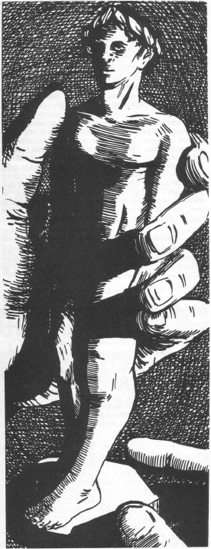
一旦有人触碰到了这尊雕像，甚至只是摸到了雕像的残片，他或她便会成为雕像的拥有者，受到噩梦的折磨。最终,幸灾乐祸的格伦会把拥有者的灵魂关进雕像中，之后灵魂会被传送到海中的神殿中。格伦在那里享用着无助的灵魂，并因受害者的痛苦而兴奋不已。这就是他唯一的乐趣。
在格伦的神殿中，还有两位格伦的仆人。和格伦不同的是，他们可以离开神殿。仆人的任务是把雕像送到陆地上。
进行该剧本时，请仔细记录幕间时间，防止雕像的拥有者在登上大王乌贼号之前就损失了过多的理智。请详见下文，触碰格伦雕像。

触碰格伦雕像
一旦直接以皮肤触碰雕像，他便会成为该雕像的拥有者，格伦会开始侵蚀雕像的拥有者。等到神殿进入了受害人的梦境之后，再过一个礼拜，这些梦境就会变得异常的真实和可怕。受害人能够感觉得到冰冷的深海海水围绕着他的身体，并且能够尝到海水的咸味。随着梦境影响的继续加深，受害人能够感受到水压的不断上升，仿佛置身于海洋的无底深渊中。
第一次醒来时，受害人的床会变得潮湿，看起来是冷汗造成的。然而液体的量会每夜都有所增加：很快，受害人就不能再忽视这个事实了——他或她每晚实际上是被海水所浸湿的。大约再过两周后，受害人醒来后会看到一些腐臭的海藻，或者是一只深海虾。
此时，终焉就快要来临了。受害人开始每夜损失0/1D3的san值。当san值跌落至0，所有的抵抗都以失败告终：格伦将受害人的灵魂从身体中抽出，带回到深海的神殿中。在这里，受害人的灵魂会被残忍折磨上几个小时，然后被加以毁灭。
灵魂死去时，肉体也会随之死去，受害人会神秘地溺死在床上，肺里灌满了海水。
若把雕像赠与他人，那么仅仅是会增加一个新的拥有者而已；原拥有者照样是难逃厄运。
用强酸或高温摧毁雕像的行为是十分愚蠢的。雕像若被摧毁，那么其拥有者必然会死亡，而格伦还会用其他的雕像继续作恶。

图书馆调查
下面提到的前三种书籍可以在任何藏有1000本以上图书的图书馆中找到。在调查员们成功地完成了一个图书馆使用检定之后，守密人可能会给出这些书。
U艇日记的英语翻译版本只有在大型图书馆里才能找到，这篇日记会被一本心理学书籍的冗长附录所引用。因此，需要成功地完成第二次图书馆使用检定才能找到它。
《神殿》（The Temple）：这是一本H·P·洛夫克拉夫特（H.P. Lovecraft）所著的短篇小说。这本书讲述了第一次世界大战中一艘德军U艇的悲惨旅程，自从一尊象牙雕像的头部被带上船之后，这艘潜艇便一直怪事不断。而这尊雕像和现在调查员所拥有的那尊非常相似。“我们的人在他的上衣口袋里找到了一尊非常古怪的象牙雕刻，呈现出一个戴着月桂叶头环的年轻人的头部形象。我的副官认为这件作品极具历史价值和艺术价值”。
《海中之城》（The City in the Sea）：埃德加·爱伦·坡（Edgar Allan Poe）的一首诗。这首诗描绘了一座沉没于海底巨大城市。
《古典雕刻百科全书》（The Encyclopedia of Classical Sculpture）：这套书籍包括了若干卷，列举了多种不同的雕刻风格。书里强调了，人们对古代雕刻的许多方面仍然是知之甚少。调查员所拥有的那尊雕像似乎可能是某种古希腊雕像。
《幻觉症案例》（The Casebook Of Hallucinations）：这本书引用了很多材料，包括一位德军一战U艇军官的案例。这个案例基本上与洛夫克拉夫特小说《神殿》中的描述相同。读者会了解到洛夫克拉夫特的那本小说并非杜撰，进而会损失掉1D4的san值：“那些巨大的立柱和横梁都以一些雕刻所装饰着，这些雕刻简直美不胜收。它们描绘出了一幅神圣的景象，祭司们正拿着奇怪的仪式器具赞美着光芒四射的神祗。这幅作品...很大程度上应该可以归为希腊风格，不过在一些细节上很奇怪...让人感觉这件作品十分恐怖...”

沃尔特·鲍尔斯博士
就在调查员们开始对雕像产生兴趣的不久之后，雕像的所有者收到了一份来自沃尔特·鲍尔斯博士（Dr. Walter Bowers）的信，他是密斯卡托尼克大学考古院的院长。这封信是在附近被打印出来的。
鲍尔斯博士正在收集亚特兰蒂斯存在的证据。他相信带有花环的小雕像都是来自亚特兰蒂斯的，而且他也已经收集到一些类似的雕刻作品来证明自己的观点了，但这些作品都是不带任何魔法的。这些雕像都没什么特点，然而在鲍尔斯的眼中，它们可以证明那个备受争议的文明确实存在过。
目前，鲍尔斯博士正在着手起航寻找那个失落的文明。这一考察基本上准备妥当了。然而这段时间出现了预算紧缺的状况，他的运作资金已显不足。很明显，“亚特兰蒂斯”这一说法使得很多潜在的投资者都认为这个博士是太异想天开了。博士仔细检查了调查员的雕像（他并非当前的拥有者，因此雕像对他没有影响），进行了一些确认，然后给雕像拍摄了六张立体照片。紧接着他便开始向调查员们要钱了。
鲍尔斯博士从那位口风不紧的律师那里听说了调查员从叔祖父伯纳德那里继承到了一大笔财产，他希望调查员们能够捐献出一些给大学以开展学术事业。鲍尔斯会偶尔谈到他把U艇日记中关于神殿的描述当做是支持他观点的证据。
调查员们应当同意给予支持。如果他们同意了给予支持并捐款超过5万美金，鲍尔斯就会允许他们一同参加这次考察，以回报他们所给予的不菲捐赠。鲍尔斯需要着他们，就如同他们需要着鲍尔斯：尽管鲍尔斯的考察计划在之前就得到了充分的资金支持，但是除了考察计划本身之外，他却没有余钱来支付各种薪水酬劳以及结算其他开支。

来自鲍尔斯博士的信
贵叔祖父的委托律师向我提到了您。对于贵叔祖父的突然逝世，我对他表示真挚的哀悼。我也请求您原谅我突然这样叨扰您。
您的叔祖父生前得到过一尊象牙雕像，雕像为一位戴着月桂叶头环的年轻人。贵叔祖父认为这是一尊古希腊的雕像。当时他将雕像的照片发到了我们的学院，我们基本认同了贵叔祖父的这一结论，然而却无法将它以风格进行分类，也无法考证它的来源。
而之后新的证据极大地改变了我们的观点。我擅自联系了贵叔祖父的委托律师，他告诉我那尊雕像已经继承到了您的名下。我现在十分渴望能够亲自检视该雕像，并且与您进行一些讨论。
请允许我跟您约定一个对您而言最为方便的时间。您可以来大学找我，也可以通过电话来联系我，拨通后请转接663。如果我在近日未能收到您的回复，我会之后再度尝试联系您。

真诚的，
沃尔特·鲍尔斯博士

鲍尔斯狂热地渴求着成功的机会。任何人都没能踏足他现在所涉及的研究领域，任何人都没有他进行探索时所使用的设备。“我是无所不用其极的”，他这么说道。他的热情吸引住了调查员，然而若成功进行了一个心理学检定，调查员们会认识到他目前处于极具野心的状态，而他在这一问题上可能会变得毫无情理可讲。
进行一些商谈之后，调查员们可以为自己争取到一些在考察中的权利。尽管考察中发现的文物必须归密斯卡托尼克大学所有，但调查员们有权书写日记、录像、进行记录、拍照等，并且可以调动考察拨款中的部分资金。调查员们究竟能够调动多少资金是很难预估，但总之这个数目是非常巨大的。
鲍尔斯会提出抗议和抱怨，但最终会趋于妥协。调查员们若同意以资金支持本次考察，便可参加进来（这也是拯救了博士，否则他就得第二次、第三次抵押房产了）。然而，如果调查员们不同意签订合同，则无论考察是否成功执行，都会被博士的律师们给烦到死。

调查员的培训
正当考察进行最后一个阶段的准备工作时，调查员们也在密斯卡托尼克大学的海洋研究所接受紧张的培训。
课程第一阶段持续一周时间。每位调查员都会学习到一定的微型潜水艇驾驶技能，习得的百分比为他或她的EDU+DEX。请让每位玩家在调查员的人物卡上记录这项技能。研究所在阿卡姆港停靠有2人和6人两种微型潜水艇，这些微型潜水艇和大王乌贼号上所搭载的潜水艇相同，大王乌贼号（the Architeuthis）目前正在前往考察的首发地点：佛得角群岛的普拉亚（Praia）。
所有人都会很快学习到的知识是，如何驾驶微型潜水艇进行水下航行。这些潜水艇并非海面舰艇，它们只能容纳50加仑的油量。
其后的三天，调查员们会被教授如何使用REX（强化外骨骼）单人研究服。这些研究服更像是附着装甲的宇航服，然而它们无法漂浮在空中。这种研究服可以允许穿戴者于800至1000英尺的海面下进行日常作业。一件研究服约可以提供4小时的生命支持，之后必须进行清洗并为其补充电力、空气、饮用水和流质食物。研究服十分巨大，可以允许穿戴者将胳膊从袖套中伸回，进行用餐和挠痒等行为。
REX能够提供8点护甲，还带有一条多功能腰带，其提供了常用工具、标本收纳盒、亮度可调的聚光手电、一把小刀、以及一部8mm水下录像机。
透明面罩的两侧装有卤素探照灯。每件REX都标有一个明显的数字用于身份识别：调查员对应的编号为N-1、N-2、N-3等。头盔顶部有一个紧急频闪信号灯。研究服的头部部件无法转动，所以视野相对较差，不过加装的两个小型后视镜改善了这一状况，穿戴者足以看见任何附近的东西。
每件研究服本应装有无线电装置，这样的装置可以让穿戴者在水中能够在超过100英里的距离进行通话。不幸的是，无线电的制造推后了，目前没有一件研究服装备有任何通讯工具。调查员们以手势进行交流，也可以互相敲击头盔，或者用小刀轻敲对方的氧气罐。
穿戴者可以依靠REX进行行走，不过行走一般是依赖一种称为楔形装置的设备来进行的，楔形装置可以让穿戴者在水中以推进的方式行走。楔形装置包括了一部电池驱动的马达，一部隔离式推进器，一组用于抓牢的握手，以及用于调整方向的舵仪。
向左或向右移动只会用到两只舵中的一只，这意味着以楔形装置进行转弯总是会产生高度上的向上或向下变化，除非是关闭楔形装置直接进行转向。在静水中，楔形装置可以以每小时4至5英里的速度移动。电池可以维持2个小时的全速前进。楔形装置一般是挂在微型潜水艇的外侧，其数目与潜水艇组员数目相同。

寻找亚特兰蒂斯
当调查员们完成了培训，从阿卡姆（Arkham）起航的大王乌贼号考察船也即将成功抵达佛得角群岛。
调查员们准备妥当时，他们就可立刻乘飞机从波士顿飞往里斯本，之后再于里斯本换机飞往佛得角群岛，到达之后须换乘学院提供的水上飞机航行140英里才能抵达普拉亚。这整个旅程需要17个小时。调查员们仍然会比鲍尔斯和大王乌贼号早到，大王乌贼号会于调查员抵达后的第二天下午在波涛汹涌的锚地停泊完毕。
当考察船进行补给期间，船员会获得一天的岸上活动时间。第二天的晚上，大王乌贼号会出发前往一座巨大的海底山，大约位于北纬23.5度、西经33度，鲍尔斯认为此处就是亚特兰蒂斯的所在。
大王乌贼号是一艘8000吨级的内燃机船，专门为深海研究而设计。她的船上建筑比较低、船身较宽、而吃水较深，这都保证了她拥有卓越的稳定性。船上配备有特殊的收集箱，可以调整箱内水压和温度，此外还配备有一个坚固耐用的货仓。
船尾部配有双轴起重装置。若是天气状况良好，微型潜艇可以在那里被拉出海面或是被放入海面。吃水线下还有一个紧急舱口，若是在恶劣天气的情况下，那么可可号可以不浮上水面直接就进入考察船。两人潜水艇是不带有气锁的，不能够使用这种功能。大王乌贼号的其他细节可以在后文找到。
作为一艘新船，大王乌贼号大部分情况下都是自动航行的，需要5名官员和14名水手。还可以容纳多达40名的科学家、技术员、专家等研究人员。本次考察的实际人数远低于这艘船所能容纳的人数。也许是鲍尔斯用了某些投机取巧的方法才得到了这艘船用于这次考察，而若本次考察失败，大学可能会愤而把他开除。
大王乌贼号携带有一艘六人微型潜水艇——可可号，以及两艘两人微型潜水艇——分别为漫游者一号（Rover One）和漫游者二号（Rover Two）。可可号能够以9节的速度在水下航行，并且能够独立活动72小时；漫游者号能够以6节速度在水下航行，可以独立活动12小时。

在航向西北方的途中，科学家们会谈论一些事情。他们认为考察船应该以十字形轨迹在这片海域航行，大约需要在1000平方英里的范围内以深水声呐来扫描出这片海域的结构层次。为了能够得到参考点，大王乌贼号在旅途中需要每十公里就放下一个无线电浮标。
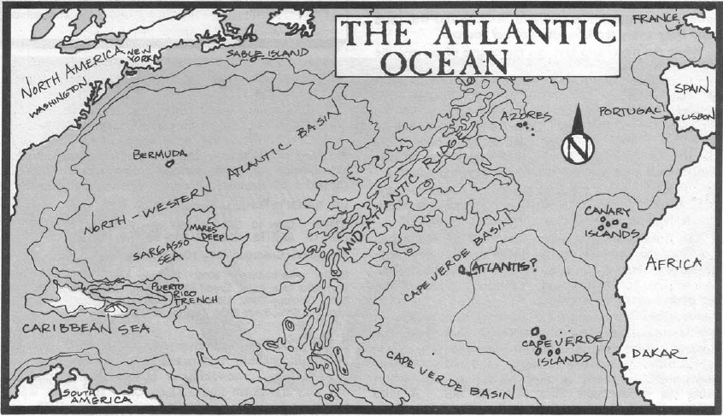
考察船完成了测绘之后，就需要派微型潜水艇对各浮标的覆盖范围进行仔细检查。马什船长（Captain Marsh）会希望大家现在先不要派出潜水艇，不过这一举动没有成功。鲍尔斯会强调，马什船长于考察队员、安全事项、船体维护方面没有指挥权。其余科学家对于本次争执是中立态度。但是，如果马什船长继续坚持持有反对意见，认为这个计划十分危险，但却没有必要，那么他的意见就会被采纳。
雅克·皮卡尔（Jacques Picard）是一位海洋动物学毕业生，而汉斯·奥尔通教授（Doctor-Professor Hans Ortung）是一位地中海海下考古专家，他们共同乘坐漫游者1号。
调查员（假设不超过4人）在兰迪·米切尔博士（Dr. Randi Mitchell）和马克思·托纳斯基博士（Dr. Max Tornowski）的领导下共同乘坐可可号，米切尔是考古学家，他因前一次的水下发现而闻名于世。而托纳斯基是一位年轻而睿智的海洋学家和潜水器专家。
调查员登上可可号之后，一定会被分派任务。比如，米切尔博士和托纳斯基博士可能需要进行观察任务并记录笔记。这时，一位调查员来驾驶微型潜水艇。也可能会进行一些细小的维修工作，可以由另一位使用自己的微型潜水艇驾驶技能来进行维修。第三位调查员也可以作为潜水艇的驾驶员，来轮换当前驾驶潜水艇的调查员。第四位调查员可以进行REX研究服的检查工作，这项工作需要依靠机械维修、电器维修、侦查、或者知识等技能的检定来查出存在的问题。
新技能
微型潜水艇驾驶
通过这项技能，调查员们可以进行微型潜水艇的驾驶。微型潜艇的实际航行、操控、维修、适航性状况、停泊和离泊操作、货仓相关操作、机械臂操作，都与该技能相关。守密人可以决定怎样的潜艇算作过于复杂，无法由一个人单独驾驶。在基本训练之后，调查员的初始技能为他的DEX+EDU。

本次冒险的天气状况
本次冒险的天气大部分时候都是晴朗温暖的，但天气问题仍然会使大家十分担心。非洲海岸线布满了风暴和气旋，还有一些飓风会从这个纬度带穿过。即时考察队拥有卫星气象图，这些的海域状况仍然存在很多不可预知的因素。马什船长会表示这次探险很有可能碰上连续的坏天气。
通过船尾部的潜艇作业区，母船能够在30节的风速下把微型潜艇吊到船上。
随着剧本的进行，守密人应该提及天气情况、海浪高度、风向等信息。这样一来，玩家们便可以充分了解天气于航海的重要性。在冒险中，若玩家坚持在不良天气下使潜艇浮出水面，则要进行幸运检定：检定失败的玩家需要受到1D2的伤害。
兰迪·米切尔博士：年龄似乎在40大几的女性，她那稳重和率直的性格十分有名。她既是一位非常聪明的管理者，也对科学研究十分地热心。、
兰迪·米切尔博士，考古学家
STR 8 CON 10 SIZ 10 INT 18 POW 15
DEX 15 APP 12 EDU 20 SAN 70 HP 10
武器：矛枪 45%，1D6+2伤害
技能：考古学 80%，议价 45%，化学 40%，计算机使用 45%，信誉度 70%，辩论 50%，急救 60%，地质学 70%，图书馆使用 90%，摄影 55%，微型潜水艇驾驶 68%，游泳 80%，动物学 30%。
·托纳斯基博士：每个人都很信任这位32岁的男子，他对于海洋有着直觉般的理解，其原因非常充分：托纳斯基是一位印斯茅斯人，有一天可能会转变为深潜者。他的父亲是1927至1928年的巨大灾害中的孤儿，被一处政府福利院所收养。托纳斯基对自己的血统一无所知，而他的印斯茅斯外貌特征目前也暂时没有显现出来。
马克思·托纳斯基博士，海洋学家
STR 16 CON 12 SIZ 17 INT 15 POW 10
DEX 14 APP 12 EDU 18 SAN 30 HP 15
武器：.38左轮手枪 45%，1D10伤害
矛枪 50%，1D6+2伤害
技能：化学 60%，计算机使用 70%，信誉度 35%，急救 60%，地质学 30%，图书馆使用 55%，摄影 34%，物理学 70%，微型潜水艇驾驶 90%，游泳 100%，动物学 85%

大王乌贼号上的其他人员
·马什船长：彼得·马什是一位出身于波士顿的行家，在二次世界大战、朝鲜、越南都服过役，从军队退役后一直于南极地区的事务中有所活跃。“油漆罐”马什深爱着海洋，而且有着许多很棒的故事。他最喜欢说的一个故事是关于他在一艘佛莱彻级驱逐舰上刚刚上任少尉期间所发生的事情，当时是1945年，风暴掠过了中国海岸线，掀起了150英尺的巨浪，山崩般向他扑来。当船长喝醉时，他会讲述他如何获得了“油漆罐”的昵称。守密人可以随意给出这个昵称的解释。
彼得·“油漆罐”·马什，船长
STR 16 CON 12 SIZ 14 INT 17 POW 12
DEX 10 APP 9 EDU 14 SAN 35 HP 13
武器：点45自动手枪 50%，1D10+2伤害
30-06步枪 35%，2D6+3伤害
点50冲锋枪 25%，2D6+3伤害
小刀 60%，1D6+1D4伤害
技能：会计学 35%，天文学 45%，船只驾驶 75%，制作地图 75%，演讲 30%，微型潜水艇驾驶 19%，心理学 40%，舰艇驾驶 95%，韩语口语 25%，游泳 80%，战争故事讲述 75%

·波费里奥·梅伦德斯（Porfirio Melendez）：他是舰艇的执行官员和副指挥官。梅伦德斯来自多米尼加共和国，他在数次航海和海上贸易中积累了不少经验，对很多工作都有所了解。他也在波特兰海狸棒球队中担当过二垒手。
波费里奥·梅伦德斯，执行官员
STR 11 CON 12 SIZ 14 INT 16 POW 10
DEX 15 APP 12 EDU 11 SAN 40 HP 13
武器：点45左轮手枪 50%，1D10+2伤害
矛枪 35%，1D6+2伤害
棒球棒 60%，1D8+1D4伤害
技能：议价 56%，船只驾驶 90%，汽车驾驶 45%，电器维修 55%，快速交谈 70%，急救 78%，制作地图 60%，神秘学 25%，摄影 50%，微型潜水艇驾驶 75%，舰艇驾驶 55%，英语口语 55%，葡萄牙语口语 70%，西班牙语口语 85%，游泳 90%，动物学 25%

·安迪·格里历（Andy Greeley）：格里历是一名45岁的强壮汉子。他是一位既能干又聪明的水手，打起架来也是一位好手。矮胖的格里历储备了一大堆食物。仅仅有蛋糕或馅饼那是满足不了他的。
安迪·格里历，大副
STR 17 CON 15 SIZ 14 INT 12 POW 13
DEX 12 APP 10 EDU 11 SAN 60 HP 15
武器：拳击 65%，1D3+1D4伤害
.45自动手枪 40%，1D10+2伤害
M-16步枪 80%，2D6伤害
小刀 60%，1D6+1D4伤害
技能：天文学 15%，船只驾驶 55%，乔装 40%，攀爬 50%，汽车驾驶 85%，急救 50%，跳跃 30%，机械维修 40%，微型潜水艇驾驶 50%，舰艇驾驶 60%，潜行 30%，越南语口语 25%，游泳 75%。

·沃尔特·鲍尔斯博士：他对考古探险有着狂热的兴趣。他也是一名非常有效率的管理者，但是他一旦开始滔滔不绝地谈起自己的爱好——古希腊研究时，他就会变得十分惹人烦。
沃尔特·鲍尔斯博士，考古学家
STR 10 CON 11 SIZ 13 INT 18 POW 11
DEX 9 APP 14 EDU 20 SAN 53 HP 12
技能：人类学 67%，考古学 90%，计算机使用 30%，信誉度 66%，克苏鲁神话 3%，法律 45%，语言学 30%，图书馆使用 98%，读写希腊语 67%，希腊语口语 55%，动物学 20%

·一些水手：有14名水手在大王乌贼号上服役。他们都是新英格兰的本地人，互相之间已经共同工作过几年了。他们都没有配备武器。守密人可以重复利用下文给出的六名水手数据，并且应当在关键剧情发生时，让他们一个接一个地慢慢死去。

 | 丹尼洛夫 | 波顿 | 卡勒斯 | 多隆 | 艾哈德 | 芬克
STR | 12 | 10 | 12 | 11 | 16 | 14
CON | 14 | 9 | 12 | 13 | 15 | 13
SIZ | 12 | 11 | 12 | 9 | 12 | 13
INT | 15 | 11 | 13 | 9 | 13 | 14
POW | 13 | 6 | 10 | 7 | 17 | 14
DEX | 13 | 9 | 12 | 12 | 7 | 10
APP | 7 | 12 | 7 | 8 | 7 | 12
EDU | 10 | 10 | 11 | 13 | 7 | 12
SAN | 68 | 27 | 26 | 32 | 91 | 76
HP | 12 | 10 | 12 | 11 | 14 | 13
聆听 | 40% | 25% | 25% | 35% | 60% | 25%
侦查 | 45% | 40% | 45% | 55% | 40% | 45%
拳击 | 70% | 55% | 50% | 50% | 65% | 45%
伤害加成 | 1D3 | 1D3 | 1D3 | 1D3 | 1D3 | 1D3

第一天的搜索
对于调查员们而言，这是无聊的一天。大王乌贼号开始进行水下地形的地图测绘工作，然而可可号下潜时发生了电力故障，可可号只得留在船上了。漫游者一号虽然下潜成功，但马上又不得不上浮，其原因仍然是电力故障。以后，调查员们会发现其实是托纳斯基破坏了这些潜艇。

第二天
可可号所受的损伤来自人为性质的电气火灾。托纳斯基正进行着缓慢而繁琐的检修。在中午时，漫游者号会报告称其被一大群海豚所包围。传送的录像可能会显示数百条海豚正伴随着潜艇游动，几乎快挡住整个潜艇了。
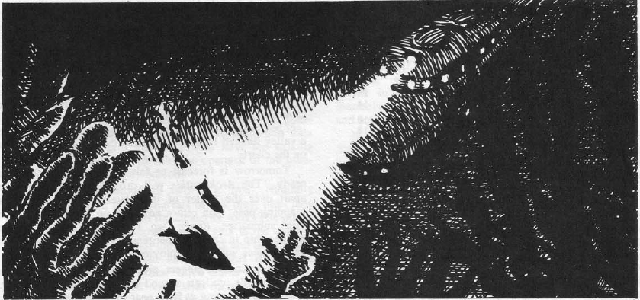
第三天
气旋在这一地区掀起了30英尺的海浪。大王乌贼号仍在尝试以十字形轨迹在此片海域航行，然而之后因天气情况不得不停止航行。潜艇也不能在这种天气下下潜，而天气在下午的晚些时候会转好。
海底地形高低错落；大部分地区都距海平面有几千英尺，然而部分地形十分的高，距海平面只有100英尺。某些地形看起来像是被低矮山峰所包围着的峡谷，这些地形也在绘图中显现了出来。
明天的天气预报是状况良好。两艘潜艇都已准备妥当。大王乌贼号会把它们派往距自身15公里的海域中央位置，而自身继续进行测绘任务，之后再将它们回收上船。第三艘潜艇——漫游者二号和往常一样，和母船待在一起以防发生紧急情况。马什船长此时会提出对这项任务的意见。
下午，一大群贼鸥开始在舰船的周围打转，贼鸥是一种肉食鸟，长得很像海鸥。鸟儿一开始只是愤怒地打转，傍晚时分开始攻击任何站在甲板上的人，强迫船员们关闭所有的舱门和舷窗。夜幕降临后，鸟儿们都消失了。这次事故无法抹消鲍尔斯对于明天考察的期待之情。

第四天
一大早，探索者一号和可可号就被派入水中了。无线电浮标很好地组织成了导航网络，为大王乌贼号建立了信号清晰的双向通信隧道。放下潜艇后，母船继续前进，预计在下午返回。
可可号的成员包括米切尔、托纳斯基、以及调查员们。雕像的拥有者最好携带雕像上艇。如果把雕像留在大王乌贼号上是没有任何好处的。
尽管每个人都仔细留意着，但巨大的海豚群并没有出现。潜艇勘察到一处并不起眼的海底平原，之后缓慢地沿着斜坡向上前进。在已经下潜了约3个小时的时候，须进行一次侦查检定。检定成功的人会发现有块岩石看上去和普通岩石的不太一样。这块岩石位于一个小山谷中，可可号的机械臂无法触及，然而此处离水面较近，有光从水面投射下来。建议调查员们穿上REX离开潜水艇亲自检查。第一个到达那里的人便可成为发现亚特兰蒂斯的第一人，享有着极大的荣耀。托纳斯基必须留在艇上担当操作员。
空气锁仓能够一次容纳两人。公平起见，先离开潜艇的人必须等待后出来的人，直到大家都来到了潜艇外。进行一个DEX检定。骰数最低的调查员最先跑到岩石所在处。可以非常肯定的是，藤壶和沉积物的掩盖之下，这是一块铺路用的岩石，并且经过仔细地切割和加工。对于最先到达这里的人而言，这是一个进行摄影的好机会：可可号正将灯光对准这里，因此所有人都有足够的光线来进行录像。人员之间只能通过触碰或手势进行交流。REX上尚未装备无线电。
尽管米切尔博士领导着队伍，但她总是尽可能让调查员们自己做出决定。不过米切尔博士也会被意义重大的发现所吸引，更希望她的同事去探索更加次要的发现。另外，托纳斯基和雕像的拥有者也正进行着巨大的改变。根据这些改变来确定可可号的遭遇。
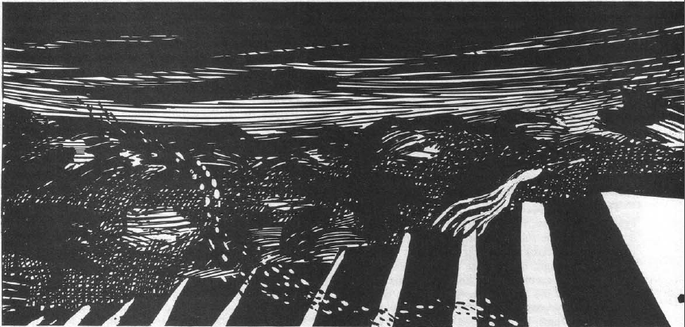
现在考古队已经了解到了这里是一处古建筑，这块岩石似乎来自一条道路，道路虽然残破不全但可以看出它是沿着山脊铺设的。下坡时，道路呈现出长长的台阶。台阶的底端消失于一片黑暗中，无法确认它的尽头是怎样的。
若考古队决定沿着道路前进，则可可号被单独留在了原处。台阶向下延伸了约900英尺。每走过一段台阶（如果有人去数这个台阶数的话，那么了解到每走过100阶台阶），台阶就会被一条巨大的沟渠所隔断。沟渠的两侧有一些残留建筑，这意味着曾经在沟渠上架有优美的桥梁，人们可以是从桥上走过这些沟渠的。这些沟渠看起来朦胧而黑暗，里面住着胆小的章鱼和矮矮胖胖、长着蟾蜍脸的鱼类。
如果考古队主动探索了第二条沟渠，那么一个成功的侦查检定会让考古队发现一处遗留物，似乎是一艘15英尺长的石船。一只巨大而丑陋的章鱼栖息在这里，接近它时，它会逃走。
走过3个沟渠之后，这个距离已经到达了REX的深度极限了。大家可以看到一块破碎的石板放在道路的一旁。如果检查这块石板，可以发现它的上面雕刻了各种图形。主要部分是若干个同心圆。其余较小的几何形状似乎随机地点缀其间。米切尔博士用自己的录像机记录了这些图形。若成功地进行了一个历史检定，则会了解到这些景象与柏拉图所描绘的亚特兰蒂斯非常相似。
正当考古队打算仔细检查石板时，一位调查员从背后被猛烈撞击了一下，差点落入沟渠当中。撞击调查员的是一只海豚，它在攻击之后便快速游走了。
这次攻击会造成眩晕。调查员受到3D6伤害，伤害会因REX的提供的护甲而降低8点。考古队在此次突袭中回复之后，他们会发现这只海豚正在围绕着考古队打转，蓄积力量准备进行第二次冲撞。
每过1D2分钟，会出现另一只海豚加入此次攻击。这会一直持续到考古队成员都返回了潜艇内，这需要花费5分钟。
海豚每隔30秒就会进行一次攻击。随机选择攻击目标，而被攻击者须成功完成一个游泳检定即可在攻击的瞬间游向一边，从而避开攻击。REX上只装备有小刀。当海豚游过攻击目标的身边时，攻击目标（亦即最接近海豚的人员）可以尝试用小刀攻击海豚。若海豚损失超过一半的生命值，便会放弃攻击。
请重复使用下文给出的杀人海豚数据，用以添加新的攻击者或替换掉受伤的海豚。
当考古队员们踉跄着返回潜艇之后，又出现了更糟糕的消息。正当米切尔和托纳斯基进行急救处理时，托纳斯基告诉大家说艇上的无线电被烧毁了，而手边没有可用于代替的设备。若成功进行了一个电器维修检定，那么会发现有一块电路板确实烧毁了，其原因是一把电焊烙铁烧穿了它。
如果以此事质问托纳斯基，他会进行否认。米切尔并没有表明任何意见，她将可可号驶回了集合地点：离母船预定返回还有约5个小时，不过当潜艇浮上水面之后，他们便可用信号弹来联系母船。托纳斯基看起来十分憔悴。他会慢慢展现出印斯茅斯外貌，成功的克苏鲁神话检定会让调查员们了解到这一点，或者等事实慢慢显露也是可以的。
杀人海豚1
DEX 10 护甲 4 HP 19
武器：冲撞 50%，1D6+2D6伤害
杀人海豚2
DEX 11 护甲 4 HP 18
武器：冲撞 55%，1D6+2D6伤害
杀人海豚3
DEX 11 护甲 4 HP 19
武器：冲撞 60%，1D6+2D6伤害
杀人海豚4
DEX 11 护甲 4 HP 20
武器：冲撞 45%，1D6+2D6伤害
杀人海豚5
DEX 12 护甲 4 HP 18
武器：冲撞 70%，1D6+2D6伤害
杀人海豚6
DEX 11 护甲 4 HP 17
武器：冲撞 65%，1D6+2D6伤害

海上迷失
在与可可号的无线电联络中断时，大王乌贼号上响起了警报。当天下午，大王乌贼号按照计划打捞了漫游者一号，然而却没见到搭载着调查员们的6人潜水艇的踪迹。之后母船向可可号所在海域派遣了船上的2艘2人潜水艇，但是无论如何寻找，都没能有任何发现。在午夜后，两艘进行寻找的潜水艇返回了母舰，船员们进行了几个小时的睡眠。马什船长在甲板上安排了3名观察员整晚进行观察，但是都没能发现任何求救信号。
托纳斯基正在变形成为深潜者，性情已经大变，他除了破坏了电路板之外，还做了一些更加隐秘的破坏。他把主罗盘和辅助罗盘的读数弄反了，搞错了无线电浮标所在位置。而可可号的导航设备并不适合于精密航行。很快，这艘潜艇就离开了无线电的覆盖范围了。
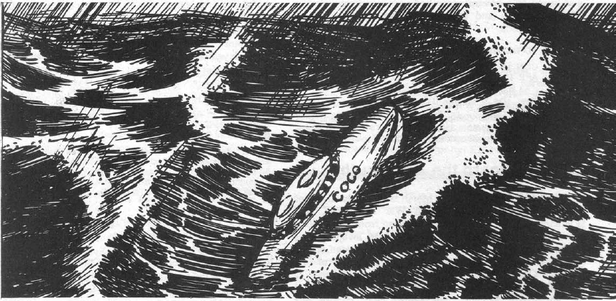
米切尔博士将潜艇开向了所谓的大王乌贼号集合地。实际上她正在向西北方向行驶，一股3节速度的西向洋流还在加剧这个错误。到了下午三点，他们本应该和大王乌贼号集合，但其实可可号离母舰至少有10英里远。目前，这艘潜水艇已经落单了。
随着时间的流逝，米切尔博士发现越来越难以保持潜艇的所在位置了。潜艇每隔15分钟便上浮一次观察母舰是否接近，然而午后的海风越来越大，迫使潜艇进行下潜。很快，大家便意识到不能再上浮了。巨浪每次拍向可可号，可怜的可可号都会进水约5至10加仑。云层更加阴沉了。尽管可可号还储备有不少信号弹，但发射的信号弹已经越来越难以被观察到了。
米切尔会询问调查员们的意见。她会认真听取调查员们的意见并付诸实践。当然，不用说，做什么都是无济于事的。可以允许调查员们投放信号、上浮至水面等，这样一来，行动失败时，他们便会感觉自己负有责任。托纳斯基十分生气，并没有参加讨论。
有一条致命的建议是抛弃可可号并乘坐救生船从水面离开。米切尔可能会谈到，杀人海豚会对脆弱的救生船展开猛烈的攻击。而最为简单而巧妙的否定此建议的方法是，让米切尔博士指出，潜艇仍然安全可靠，在电池耗尽之前可以维持下潜状态，而电池还能再支撑两天。
潜艇十分狭窄，每个人的衣服都湿透了，都需要好好洗个澡。米切尔将潜艇下潜至海底，大约100英里多一点，然后将潜艇停靠在了海底，这样每个人都能睡上一觉了。一个小时后，托纳斯基的惊叫惊醒了众人。他指向窗外，说那里有个人。尽管海水泛起了奇怪的磷光，但大家所能看到的只有大群大群的海豚而已。
然而，若其中某人仔细凝视窗外，则可以进行一个特殊的侦查检定（只有正常成功率的五分之一），若成功，则他会短暂地看到有很多浮肿的尸体随着海豚一起在水中摆动。看到这幕景象会让人损失0/1D3的san值。其他人还是只能看见海豚。马克思还在不停地惊叫，直到他成功完成一个精神分析检定或者心理学检定，之后他会自己平息下来；或者直到他服药为止（潜艇的医药箱里有各种常见药物以及镇痛片）。
在接下来的几个小时里，醒来的人会发现马克思的变形加剧了。他的头发脱落了，而颈部泛起了皱纹。他的相貌看起来十分可怕。到了早晨，夜里布满海水的磷光消失了，取而代之的是太阳被云层遮蔽后所抛下的黯淡阳光。

第一座神庙
潜艇船身传来一声巨响，早餐被打断了。呜呼！这可不是援救来了，而是海豚们又回来了。现在海豚们缺乏单独目标，就开始撞击潜艇了，它们以50只到100只的数量整齐地沿着一侧冲撞潜艇。
米切尔喘着气把潜艇启动了起来，攻击开始逐渐消退了。不过当她将潜艇转向时，会看到海豚组成了一面墙，开始推挤可可号，可可号会发出可怕的嘎吱声。即使不进行灵感检定，玩家也能知道在这种情况下应该走哪条路。而且，尽管海豚们能够轻易推动可可号，但只要潜艇保持正确的方向，它们就不会发起攻击。
大约过了半个小时，潜艇来到了一座较高的山上，山上有一些完好无损的建筑。雕像的拥有者此时需进行一个san值检定：他或她了解到了，这就是反复出现在噩梦中、每天早晨让他心神不宁的建筑。这会消耗掉0/1D4san值。海豚会绕着遗迹游进游出，不再威胁可可号。
马克思·托纳斯基此时也变得异常兴奋起来，喃喃说着“他正在等待着我们，他想要得到我们”之类的胡话。他原有皮肤如同晒伤一般开始脱落，新的皮肤灼热而光滑，样子看起来会很痛苦，但马克思并没有显露出任何不适。若成功地进行了一个侦查检定则会了解到，马克思已经不再眨眼了，即使在睡觉时，他的眼睛也不能完全闭上。所有人都能看出来他的目光变得十分呆滞。米切尔博士告诉马克思他病了，并且解除了马克思的一切职务。她也在私下跟调查员们说要提防他一些，也别再接受他的命令了。
海豚在本日稍早时袭击了潜艇，但之后便散开了。米切尔把可可号上浮到了水面。大雨倾盆而下，而狂风正以15节的速度自西北方吹来。能见度几乎为零。在海面上没有任何可以做的事情，只能继续下潜，米切尔对目前的状况无所作为，只能指出现在待在潜水艇里总比乘坐救生船在海面上被东拉西扯要好得多。
米切尔会建议返回找到的那些建筑一探究竟。她说，无论大家是否能生还下来，这种探索的机会都非常难得，是不应该错过的。若调查员们同意这个建议，他们便会径直前往其中最为有趣的建筑，这是一处巨大的圆柱形建筑，外侧带有盘旋而上的台阶。万年之后，组成建筑的巨石仍然留在原处，而部分台阶有所残缺。建筑应该有一扇正门，不过这扇门被埋在了海床下面，然而建筑顶部的一条3码宽的裂缝可让考古队进入其内。
她会要求3位调查员随她去检查遗迹。可可号上携带有2把矛枪和4支击发管。米切尔会携带一把矛枪，每位调查员也会携带有一把武器，以防海豚返回。
和以前一样，托纳斯基留在了潜艇里待命。但是，现在额外留下了一名调查员看着他，也负责着驾驶潜水艇。
圆柱形建筑非常坚固，在数千年间保留了下来。它的内部是完全中空的，直径约100英尺。其中完全是黑暗一片，只有考古队的微弱灯光提供着照明。圆柱形建筑内部围绕摆放着三座雕像。考古队围绕着建筑行进，观察着雕像。队员们每次只能看见一座雕像，建筑内部过于黑暗，他们的灯光无法同时照亮另两尊雕像。
第一尊雕像破损非常严重，然而它那精致的蝙蝠耳朵、蟾蜍般的脑袋还十分完整，它的躯干放置在一个巨大的浴盆中，而脑袋掉落到了地上。若成功地进行了一个克苏鲁神话检定，调查员们会了解到这是扎特瓜的形象。
第二尊雕像比较小，但仍十分精美，刻画的是一只瘦长的无眼乌贼。若成功地进行了一个克苏鲁神话检定，调查员们会了解到这尊雕像刻画的是钻地魔虫。它的周围还围绕着一圈石制骷髅。
在其台座的一侧有一个圆形图案，一道特别的平分线贯穿其间。若成功地进行了一个地理学检定，调查员则会了解到，这条线代表的是中大西洋海脊裂谷。
最后一尊雕像高越30英寸，呈现的是一位戴着月桂叶头环的躶体年轻人。除了尺寸意外，这尊雕像的其他方面都与调查员拥有的那一尊小雕像完全相同。它的台座前面刻画着两个图案。其中一个图案是一座神殿的浮雕，这座阴暗的神殿正是在调查员的梦中出现的那一尊；另一图案是那座神庙的平面图。根据平面图的说明，神殿内部大部分空间都是空着的。在平面图的中央，标有一个由火焰所包围着的圆环。在进行了一些录像之后，考古队便返回了潜艇。

矛枪
发射矛枪时，请使用步枪技能进行瞄准检定。矛刺会造成1D10的伤害。矛枪的有效范围为20英尺。发射后的矛刺可以在绕上线后重新装填：这需要消耗6个战斗轮。

击发管
击发管为一根4英尺长的管子，其一端装有散弹枪子弹。若将它猛烈撞向目标，则装置会击发子弹，给予目标4D6的伤害。请使用任何一种近身战技能来使用它，包括拳击技能。重新装填一根击发管需要消耗2个战斗轮。
探险队拥有4根击发管和20发散弹枪子弹。

托纳斯基的变形
在所有队员进入潜水艇后，其他的调查员发现雕像的拥有者正在哭泣。当他或她注意到自己在哭泣时，连他自己都非常惊讶。雕像的拥有者感到自己被一种奇怪的情感所影响，但未能察觉自己开始流泪了。若成功地完成一个灵感检定，雕像的拥有者会了解到梦中的神殿就在不远处了，他会指出这个方向的所在。
潜艇行驶到海床的一处峡谷，其中有一座阴暗的石造神殿。看到这个景象，雕像的拥有者会损失0/1D6的san值。这就是噩梦中出现的那座神殿，雕像的拥有者会感受到莫名其妙的喜悦和恐惧，和他或她预想的一样，他或她现在来到了这座神殿。
托纳斯基受克苏鲁神话的精神侵蚀已愈发严重，他突然支持不下去了，抓起一把枪。米切尔博士试图让他冷静下来，然而托纳斯基粗鲁地用枪猛砸了她的脸部，米切尔的耳部被撕开了，倒在血泊中失去了意识。之后托纳斯基开始威胁所有人，如果其他人不离他远点的话，他就会开枪打穿潜艇船体。他要求众人把雕像交给他。他本来长期隐藏的深潜者血统，在格伦和雕像的激发下觉醒了。
无论托纳斯基是否得到了雕像，他都会爬向空气锁仓并离开潜艇，而他并未穿戴REX。就在他离开时，他开枪射击了潜艇的艇壁，导致一股强烈的水流喷入了可可号的舱内。这股水流过于强烈，无法从潜艇内部堵住缺口。一位调查员必须仔细照顾米切尔博士，米切尔博士仍然没能苏醒过来，她必须被装入REX否则就会被淹死在水里。
其他调查员须着手修复可可号，其中一位须成功地完成一个微型潜水艇驾驶检定，这样才能想起并实施紧急断电的应急措施，然后需要进行两个DEX检定，分别用于穿戴REX实验服并来到潜艇外部，在无法挽回之前进行抢修。如果没有任何调查员成功地完成这一系列检定，所有人还是成功地穿着REX脱离了潜水艇，但可可号因电力系统短路而不再能够使用，成为了海床上的一块残骸。
如果有人成功地完成了一个侦查检定，那么他或她将会看到在海中的托纳斯基。他浑身抽搐、呕出了血液，将雕像抛了出去。但他的变貌还是没有停止，在数秒之内他便变成了一只深潜者。一群海豚向它聚拢过来，和它一起游走了。任何看到这幅景象的调查员须损失0/1D6的san值。雕像被它留在了海床上。
在一片朦胧之中，调查员们很容易便看到了神殿中突然闪烁起了淡淡的光芒。
可可号的空气锁仓可以手动松开，但其对力量的抵抗相当于拥有STR 16的数值。若调查员们无法打开舱门，还可以用击发管打穿观察窗进行逃生。然而观察窗只能允许SIZ小于等于24的人员进行逃生（这要包括进他们SIZ为10的REX实验服）。REX上并无配备有效的切割工具。无法离开可可号的调查员会被困在这里，如果在4个小时内还有没办法脱困，则会死去。

格伦，次级外神
格伦的长相与雕像相同，这是一位英俊的躶体青年，然而身高超过了10英尺。他自己毫无防护地立于海底，但与此极不协调的是，他的月桂叶头环被仔细而整齐地戴在了头上。格伦的触摸能够直接穿过衣物或护甲，让目标的肌肉化脓腐烂，造成极大的痛苦。触碰之后，伤害能够持续1D6轮，这会对目标造成每轮1D3的持续伤害。这种创伤也会让受害者在被治愈之前，于所有技能上损失10%的值。
格伦的HP一旦被减到0，他会显露出真容，消失并返回到自己原本所在的位面。格伦的真容是一只拖着肉垂、长得很像蛞蝓的可怕生物。
格伦
STR 40 CON 60 SIZ 35 INT 14 POW 50
DEX 17 MOVE 6 HP 40
武器：触碰 60%，腐烂伤害*
护甲：无
SAN值消耗：无，普通情况。见到格伦的真容会损失1/1D10的san值。
格伦的两位仆人
格伦的仆人长得有点像缩小版的佐斯·奥摩格（Zoth-Ommog）。它们约为7英尺高，每位仆人一轮里可以以触手或撕咬的方式进行一次攻击。
每位仆人都有一层厚厚的脂肪相当于3点HP，而每位仆人在每轮都会回复3点HP。若他们的HP被减到0，则会被驱散。看见它们的san值消耗为1/1D10。
仆人一
STR 13 CON 40 SIZ 20 INT 10 POW 12
DEX 12 MOVE 6 HP 30
武器：撕咬 45%，1D6+1D6伤害
触手 45%，擒抱（每轮造成1D6挤压伤害；REX在损坏之前，其护甲可以抵挡这个伤害。详见规则书中，古老者的伤害描述）
仆人二
STR 16 CON 35 SIZ 20 INT 10 POW 14
DEX 10 MOVE 6 HP 28
武器：撕咬 45%，1D6+1D6伤害
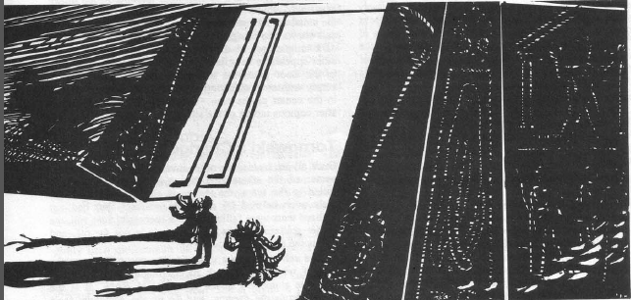
触手 45%，擒抱（每轮造成1D6挤压伤害；REX在损坏之前，其护甲可以抵挡这个伤害。详见规则书中，古老者的伤害描述）
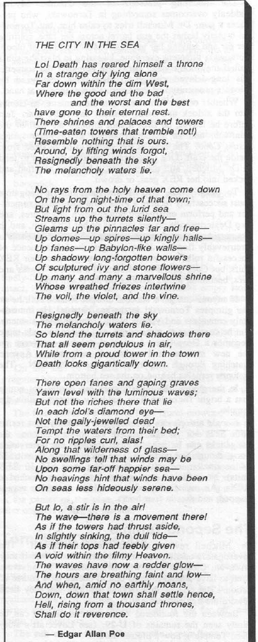
第二座神殿
米切尔博士苏醒了过来，并且可以自己照顾自己了。调查员们如果愿意的话，可以上浮至海面了，然而格伦的诅咒目前还未消除。所有幸存者们必须仔细探讨下一步的行动。接下来的部分讲述的是，假设探险队的讨论结果是向闪烁着光芒的神殿进发。
在可可号停留地点和神殿之间，可以依稀看到U-29潜艇（参考洛夫克拉夫特的小说《神殿》），现在仅仅是一个毫无生气的空壳了。
这座神殿巨大无比，完全由黑色石块建造。神殿仅有一层，巨大的正门通向其中。从地板到天花板，至少有50英尺的距离。随着调查员们的接近，神殿闪烁着的光芒逐渐暗淡消失了。神殿外部装饰着古亚特兰蒂斯风格的浮雕，包括戴着月桂叶头环的格伦形象。
刚进入神殿，光照范围内只能看到软泥覆盖着的石块和一两只章鱼。然而，数分钟之后，一道亮光出现了。起初，这道亮光十分微弱，然而它的强度增加得很快。不久，亮光就照亮了很大的一片范围了。格伦和它的两位仆人便通过这光芒的通道出现于神殿之中。

结束冒险
尽管调查员们所剩的时间不多了，然而他们在灵活性方面有着明显的优势。格伦的仆人无法攻击距雕像10英尺以内的人，而格伦无法离开神庙：这样一来，调查员所要面对的敌人数目就减少了不少。
一旦将雕像放入神殿里光芒之中（格伦和他的仆人仍然活跃于此世时，这光芒便不会断绝），格伦和他的仆人就会被逐出这个位面，并阻止格伦重返地球。格伦和他的仆人会拼命阻止调查员们的这种举动。
一旦雕像被放回了神殿，即使没有放入光芒之中加以摧毁，雕像持有者的噩梦也会消失并摆脱了诅咒。别忘了，无论有没有雕像，格伦的仆人都会试图杀死调查员们，有必要的话，甚至追杀他们至海面。如果雕像未能归还于神殿，其拥有者会继续受噩梦困扰，每夜损失0/1D3san值损失，直到完全失去理智。
格伦被击败或将雕像归还神殿后，任务即告完成。调查员们可以游回水面，在水面上漂流，然后盼望着大王乌贼号能够出现。
可可号内部有一只救生艇。一位英勇的调查员可以游回可可号，进入灌满了水的潜艇，拽出已经被压扁的救生艇，艇上的压缩空气罐可以瞬间为救生艇充好气，而此时调查员可以通过松开压缩空气罐的方式，直接让救生艇冲上海面。
救生艇里放着一套求生工具，里面包括了一支信号枪。等天气平静下来后，可以用信号枪把大王乌贼号召来，大王乌贼号会全速赶来，它的甲板上充满了血污和羽毛，这是贼鸥袭击留下的痕迹。如果没有信号枪，那么在被学院派遣的水上飞机找到之前，调查员们只得在海上漂流上几天了。
人员若能保持着穿戴REX研究服的状态待在救生艇上，那么他们的状态会比丢弃REX并遭到曝晒要好得多。若是处于不穿REX，从第二天开始，相应调查员每天都会损失1D6+1的HP。若穿上了REX，从第二天开始每天只会损失1HP。
无论调查员的结果如何，他们的故事都会广为流传。最终大王乌贼号是否成功返回陆地，而最终探险队所拍摄的录像带是否成功保存下来，都由守密人决定。现在就为调查员提供奖励还为时过早。要想彻底征服亚特兰蒂斯海域，建议再为调查员们添加几个冒险。
如果调查员们成功摆脱了雕像，其原拥有者会获得1D6+1的san值，而其他人会获得1D3的san值。如果调查员们成功驱逐了格伦和他的仆人，调查员们每人都能获得2D6的san值。如果米切尔和可可号的其他成员全员存活，调查员们还可以获得更多的额外san值。

大王乌贼号上发生的事情
除了参与冒险的4名调查员须与米切尔和托纳斯基一起潜入海中，其余调查员可以留在大王乌贼号上。守密人可以为大王乌贼号上的故事安排额外的冒险，也可以在本次冒险的结束时直接对船上发生的事情加以总结概括。
贼鸥的袭击
于海鸟之中，中贼鸥的体型算是比较大的了，翼展可以达到超过4英尺，它们身体上侧为深棕色而下侧为白色。它们有着强壮而巨大的尖嘴，能够像猛禽一样迅速俯冲。贼鸥飞起来像是巨大的家燕，而它们的行为更像是巨大的海鸥。这些聪明又顽固的鸟儿们一直在海上俯瞰，甚少着陆。
格伦召集了一大群数目约在2000至3000的贼鸥，它们在当天早晨迟些时候集中起来，绕着舰船打转飞行，遮蔽天日。若成功地进行一个动物学检定，可以了解到这是反常而危险的行为。这些鸟儿会在下午3点后开始攻击，优先以人类为攻击目标。如果无法攻击到人类，这些鸟儿会不断破坏舰船。
贼鸥体型巨大，它们俯冲时需要空间。一个战斗轮中，不能有超过10只贼鸥攻击同一个人类。所造成的伤害由攻击的贼鸥数目决定：先投掷1D10决定进行攻击的贼鸥数目。如果有1至5只贼鸥进行攻击，不会造成伤害；如果有5至9只贼鸥进行攻击，则自动造成1点伤害；如果有10只海鸥进行攻击，则自动造成2点伤害。（这些敏锐的猎人很少错过人形目标。）成功回避攻击则可以不损失HP。在战斗轮开始之前检定相应调查员是否能够回避成功。
如果使用攻击部位规则，则为每个骰数加6：攻击上半身是更加容易的。超过20的骰数按20计算。
抵御贼鸥袭击
在贼鸥展开攻击期间，调查员们可能需要去甲板上拿取设备、救援船员、收集零件、维修天线、打捞潜艇等。
大王乌贼号可以抵御这次攻击；她是有着极大力量的机动要塞。她的船舱非常坚固，鸟嘴和爪子都无法对其造成伤害；她的舷窗可以容纳SIZ 14的生物通过，覆盖着厚重的钢化玻璃，每一扇窗还可以用金属舱盖封住。无论是海水还是鸟类都无法进入大王乌贼号的内部。若调查员们待在船舱里，那么鸟类便很难对他们造成伤害。
也可以用坏天气（鸟天气？）应急服装将自己武装起来。穿起坚实耐用的帽子、外套、裤子和靴子，这样鸟儿们便难以抓伤调查员了。在穿着坏天气应急服装的情况下，在投掷贼鸥攻击检定的1D10时将骰数减1。
船上还有20套防火服套装，包括了手套、外套、头盔，能够有效防范鸟儿锋利的鸟嘴和爪子，配套的呼吸装备也能护住脸部和颈部。在穿着防火服的情况下，在投掷贼鸥攻击检定的1D10时，将骰数减3。
大王乌贼号外侧有一套洒水系统，能够抽取海水后洒向大王乌贼号外侧船身的部分或全部区域。启动之后，鸟儿便无法飞进水幕的覆盖范围了。
调查员们还可以利用消防水管的水流，将进行攻击的鸟儿从被攻击者身边立即驱走。消防水管力道很大，需要由2位有经验的消防官兵或者3位一般人才能掌控得住。有经验的人员在瞄准时能够自动成功；无经验的一般人在每个战斗轮中有40%的机会利用手中不断窜动的消防水管喷中目标。
（如果一位没有经验的调查员抓住水管进行喷射，那么需要进行一个幸运检定：如果失败了，则水柱不幸打中了被鸟类所攻击的人，他须受到1D6的伤害。铜制喷头的一侧有一个手阀可以调整水压，可以将水流从可怕的水柱调整为轻柔的喷雾。）
调查员也可以通过改变引擎中燃料混合比例的方式来制造浓厚的黑烟。化学家也许有能力制造这种黑烟。在风速较小、并且大王乌贼号处于缓行或停止的情况下，制造浓烟可以让鸟儿失明和陷入混乱，从而缓解攻击。
大王乌贼号的细节情况
驾驶舱：包括了舰桥、雷达、无线电、导航仪、计算机、一部紧急发电机、各种天线、以及内燃机的单道烟囱。弱点：天线；烟囱，尽管烟囱装有滤网，但在30至40只贼鸥的自杀袭击下还是可能会发生阻塞；换气扇也装有滤网，但仍可能被贼鸥阻塞。

军官舱：包含了舰船长官们和考察队领导们的宿舍，还包含了一间小型餐厅和厨房，一处军械库等房间。弱点：这里的通风口都很小，容易阻塞；此处缺乏发电装置。

船员舱：船员舱比军官舱要大，包含了更多的科学家和技术员宿舍，还为船员配备有一间餐厅、一间休息厅、一间公用厕所。这里有四艘15人容量的救生艇，左右舷各放置了两艘。弱点：进行通风换气的舷窗和空调系统；缺乏紧急发电装置。

主甲板：主甲板的中间部分为非露天的船员舱，其前后部保持露天。其前部为货物堆放区、起重机以及绞盘。后部为用于微型潜水艇的打捞、派遣、整备作业区。这里有2艘20人容量的救生艇。弱点：无。

科学舱：驾驶舱、军官舱、船员舱是本舰的上层建筑；而科学舱则位于船体内部。这里包含了一些实验室、工作室、小型办公室、冷藏库、以及压力隔舱、收集箱、一间科学图书馆、计算机作业和数据处理机构、以及一个紧急发电机。尽管整个船舱位于船体内部，但船舱拥有一些小型舷窗。弱点：这处船舱的独立通风系统易于被鸟儿堵住。

下层船舱：占了船体的大部分面积。包含有2个储货舱、压载箱、常规发电机、淡水箱、其他的一些储备舱、以及引擎室、驱动轴、燃料箱。这里没有任何舷窗。弱点：若主甲板或驾驶舱的烟囱和换气系统遭到阻塞，则会影响到此处的引擎和通风状况。其他方面的弱点很少。

连接点：（1）左右舷的外部阶梯连接到天线、驾驶舱、军官舱、以及船员舱/主甲板。（2）船前部和后部的内部阶梯连接到驾驶舱、军官舱、船员舱、科学舱、以及下层船舱。（3）船尾部有外部阶梯可以爬上烟囱。（4）驾驶舱有内部阶梯可以通向天线。（5）船员舱有四扇门通往主甲板露天区域。（6）有一道紧急舱门连接了科学舱和引擎室。（7）有一道紧急舱门连接了科学舱和主甲板后部。（8）有两道紧急舱门将货仓1和货仓2连接至主甲板后部。（9）下层船舱有一道空气舱，可以进入海中。

